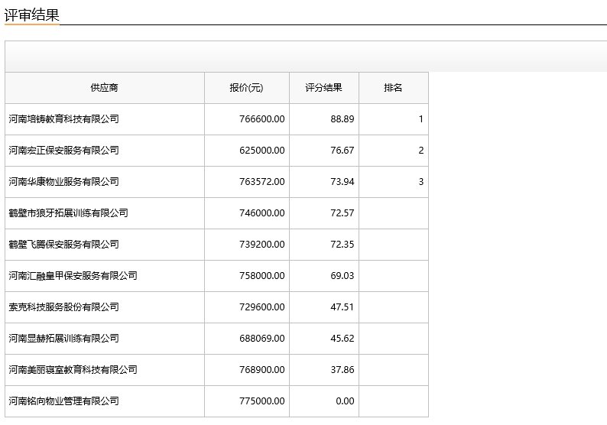

第一成交候选人：河南培铸教育科技有限公司 第二成交候选人：河南宏正保安服务有限公司 第三成交候选人：河南华康物业服务有限公司采购人依法确定第一成交候选人为本项目成交人。

河南铭向物业管理有限公司不符合评审因素“中小企业声明函”，资格性审查未通过。

